产品规格书
Model：LBT-T300-WB5acL8-Ex

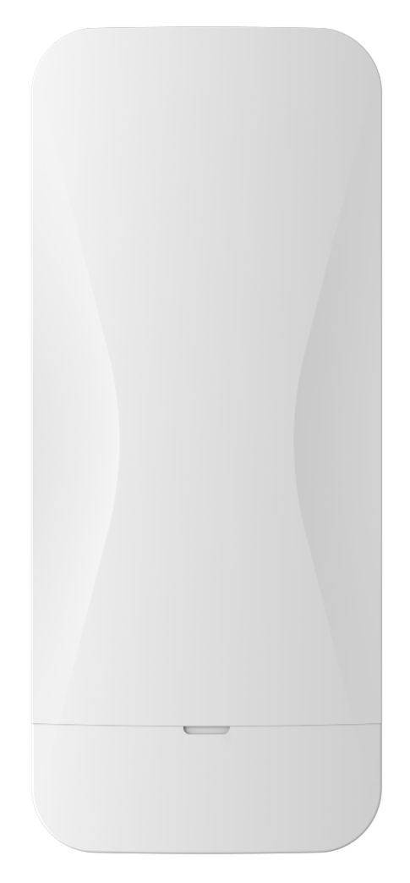

品牌与制造商信息
品牌： 中性
制造商：力必拓
LOGO：中性

型号及版本
型号：LBT-T300-WB5acL8-Ex
版本：V1.2

产品概述和特性
产品概述
WB5acL8-Ex是一款高性能、高速率的室外远距离无线网桥，它具有传输距离远，穿透能力强，防干扰能力强等特点。
产品特性
- 使用专用的TVS防雷器件，提高了产品在恶劣环的能力
- 内置18dBi双极化定向天线，最远可达13公里
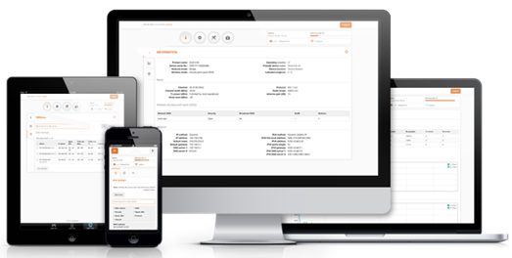
- 支持非标准频点，扩频到4.9-6.1GHz
- 支持5、10MHz窄带工作频宽
- TDMA 智能动态轮询协议
- 支持ATPC功率控制
- 支持IPv6

技术参数
规格参数
产品型号 | LBT-T300-WB5acL8-Ex
CPU | QCA9563+QCA9882+QCA8334
Flash | SPI NOR 16MB
DDR2 | 128MB
5GHz工作频段 | 5.150GHz～5.850GHz
5GHz WIFI传输协议 | 802.11 a / n /ac
最高速率 | 867Mbps
天线 | 内置18dBi定向平板天线
5GHz无线功率 | 802.11a | 54M | 23±2dBm | 6M | 26±2dBm
5GHz无线功率 | 802.11n HT20 | MCS7 | 22±2dBm | MCS0 | 26±2dBm
5GHz无线功率 | 802.11n HT40 | MCS7 | 22±2dBm | MCS0 | 26±2dBm
5GHz无线功率 | 802.11ac VHT20 | MCS9 | 21±2dBm | MCS0 | 26±2dBm
5GHz无线功率 | 802.11ac VHT40 | MCS9 | 21±2dBm | MCS0 | 26±2dBm
5GHz无线功率 | 802.11ac VHT80 | MCS9 | 21±2dBm | MCS0 | 26±2dBm
5GHz接收灵敏度 | 802.11a | 54M | -75dBm | 6M | -92dBm
5GHz接收灵敏度 | 802.11n HT20 | MCS7 | -72dBm | MCS0 | -90dBm
5GHz接收灵敏度 | 802.11n HT40 | MCS7 | -69dBm | MCS0 | -88dBm
5GHz接收灵敏度 | 802.11ac VHT20 | MCS9 | -65dBm | MCS0 | -88dBm
5GHz接收灵敏度 | 802.11ac VHT40 | MCS9 | -62dBm | MCS0 | -86dBm
5GHz接收灵敏度 | 802.11ac VHT80 | MCS9 | -59dBm | MCS0 | -84dBm
5GHz EVM | 802.11a_54M: ≤-25 dB；802.11n_MCS7: ≤-28 dB；802.11AC_MCS9:≤-32dB
频偏（ppm） | ±20ppm
接口 (WAN) | 1个10/100/1000M自适应WAN口，支持24-48V非标POE供电
接口（LAN） | 1个10/100/1000M自适应LAN口
按键 | Reset键（长按6~10秒恢复出厂默认配置）
状态指示灯 | SYS 灯，WAN口灯，LAN口灯，信号灯×5
供电 | PoE 24V Passive和DC 12-24V；可以定制IEEE802.3af标准48V PoE版本
最大功耗 | < 10W
产品尺寸 | 268×115×45mm
重量 | 0.48kg
工作环境 | 工作温度:-30°C to 55°C 存贮温度: -40°C to 70°C；湿度：5％～95％（无凝结）
防护等级 | IP65
ESD | 空气放电 +/-8K，接触放电 +/-6K
浪涌 | 共模4K，差模2K

软件功能
无线模式 | 接入点 (自动 WDS), 接入点 (TDMA3 ), 站点 (WDS/TDMA3), 站点 (ARPNAT)
无线技术 | 智能动态轮询，自动信道选择，自动调制方式选择，发射功率自动控制(ATPC)
无线安全 | WPA/WPA2 个人加密, WPA/WPA2 企业加密, WACL, 用户隔离
无线QoS | TDMA实现4队列优先
网络模式 | IPv4 IPv6桥接 路由
网络技术 | 支持VLAN、VLAN透传
WAN协议 | 静态IP，DHCP客户端
服务 | DHCP 服务， SNMP 服务， NTP 客户端，路由跟踪， ping 看门狗
管理 | HTTP(S) GUI, SSH, SNMP read, WNMS, Telnet
工具 | 站点勘测，连接测试，天线校准

接口图
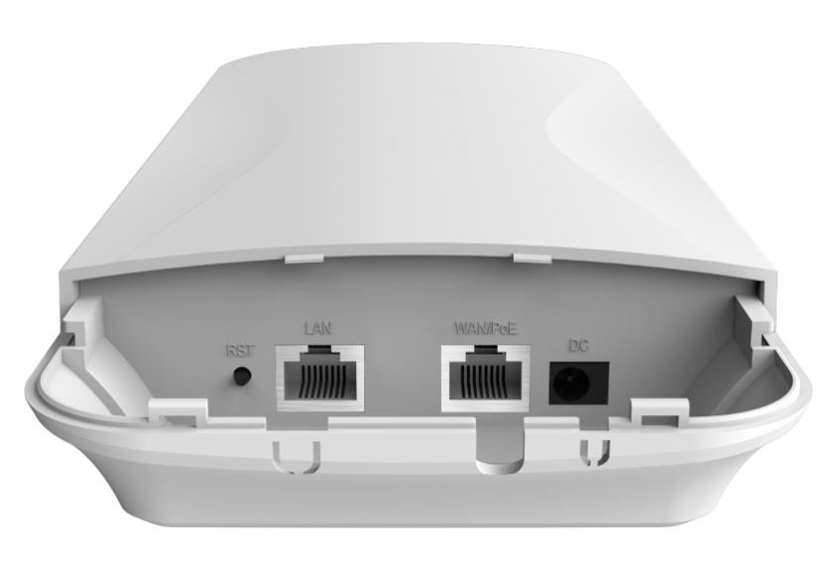

产品尺寸图
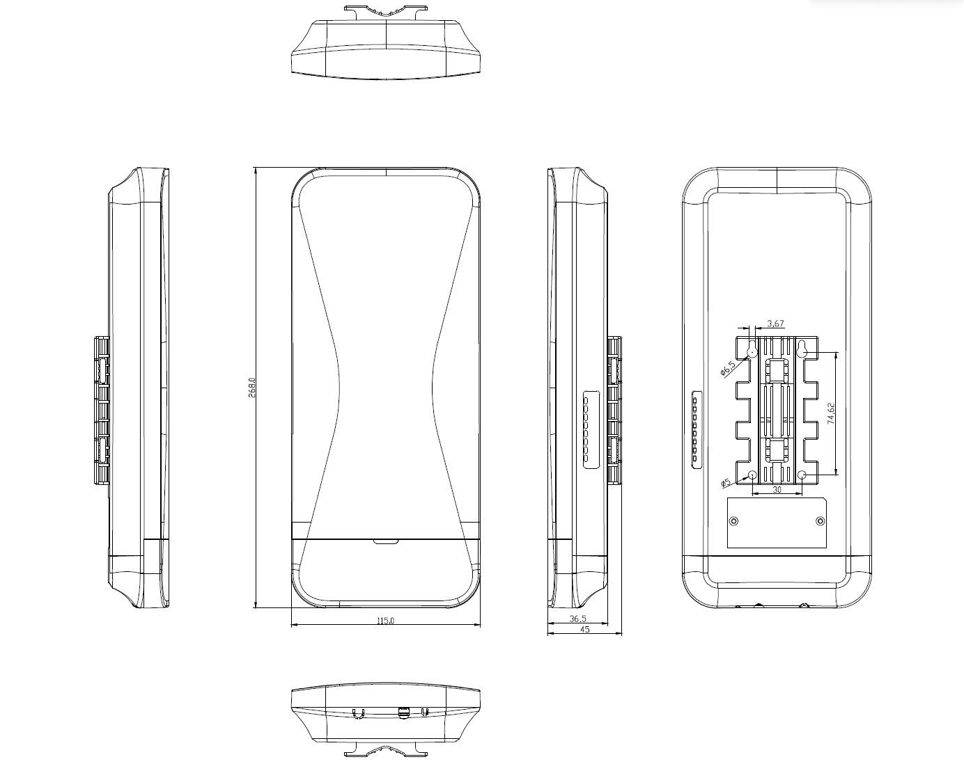

天线规格
内置天线
工作频段 | 5180 ~5850 MHz
增益 | 18dBi
极化方式 | 垂直/水平双极化
交叉极化隔离度 | 27 dB
最大驻波比 | <1.8
水平波瓣角 | 30°
垂直波瓣角 | 15°
水平极化 | 垂直极化
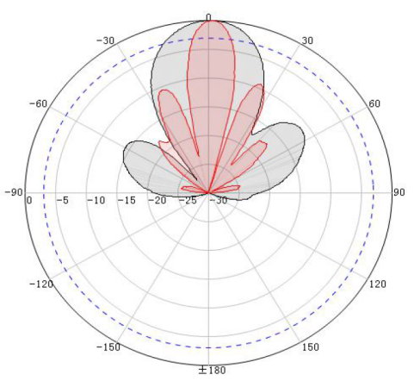 | 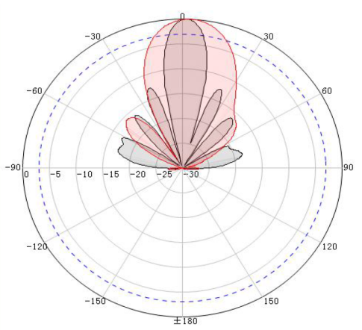

附件清单
主机×1 尼龙扎带×2 24V桌面式PoE模块×1 电源线×1 网线×1 说明书×1 合格证和保修卡×1

